SETE di PAROLA

6ª Settimana del Tempo Ordinario
dal 16 al 22 FEBBRAIO 2025
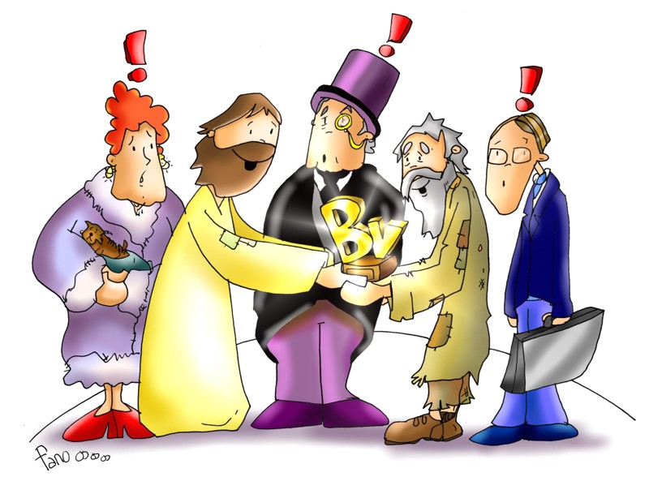
Beati voi poveri, perché vostro è ilregno di Dio.
Ma guai a voi, ricchi, perché avete già la vostra consolazione.

VANGELO DEL GIORNO
COMMENTO
PREGHIERA
IMPEGNO

A cura di Don Claudio Valente
Domenica, 16 Febbraio 2025
Liturgia della Parola Ger 17,5-8; Sal 1; 1Cor 15,12.16-20; Lc 6,17.20-26
La Parola del Signore …è ascoltata
In quel tempo, Gesù, disceso con i Dodici, si fermò in un luogo pianeggiante. C’era gran folla di suoi discepoli e gran moltitudine di gente da tutta la Giudea, da Gerusalemme e dal litorale di Tiro e di Sidone. Alzati gli occhi verso i suoi discepoli, Gesù diceva: «Beati voi poveri, perché vostro è il regno di Dio. Beati voi che ora avete fame, perché sarete saziati. Beati voi che ora piangete, perché riderete. Beati voi quando gli uomini vi odieranno e quando vi metteranno al bando e v’insulteranno e respingeranno il vostro nome come scellerato, a causa del Figlio dell’uomo. Rallegratevi in quel giorno ed esultate, perché, ecco, la vostra ricompensa è grande nei cieli. Allo stesso modo infatti facevano i loro padri con i profeti. Ma guai a voi, ricchi, perché avete già la vostra consolazione. Guai a voi che ora siete sazi, perché avrete fame. Guai a voi che ora ridete, perché sarete afflitti e piangerete. Guai quando tutti gli uomini diranno bene di voi. Allo stesso modo infatti facevano i loro padri con i falsi profeti».

…è meditata

Davanti al Vangelo delle beatitudini provo ogni volta la paura di rovinarlo con le mie parole: so di non averlo ancora capito, continua a stupirmi e a sfuggirmi. «Sono le parole più alte del pensiero umano» (Gandhi), parole di cui non vedi il fondo. Ti fanno pensoso e disarmato, riaccendono la nostalgia prepotente di un mondo fatto di bontà, di sincerità, di giustizia. Le sentiamo difficili eppure amiche: perché non stabiliscono nuovi comandamenti, sono invece la bella notizia che Dio regala gioia a chi produce amore, che se uno si fa carico della felicità di qualcuno il Padre si fa carico della sua felicità.
Beati: parola che mi assicura che il senso della vita è nel suo intimo, nel suo nucleo ultimo, ricerca di felicità; la felicità è nel progetto di Dio; Gesù ha moltiplicato la capacità di star bene!
Beati voi, poveri! Non beata la povertà, ma le persone: i poveri senza aggettivi, tutti quelli che l'ingiustizia del mondo condanna alla sofferenza.
La parola «povero» contiene ogni uomo. Povero sono io quando ho bisogno d'altri per vivere, non basto a me stesso, mi affido, chiedo perdono, vivo perché accolto. Ci saremmo aspettati: beati perché ci sarà un capovolgimento, perché diventerete ricchi. No. Il progetto di Dio è più profondo e più delicato.
Beati voi, poveri, perché vostro è il Regno, già adesso, non nell'altro mondo! Beati, perché è con voi che Dio cambierà la storia, non con i potenti. Avete il cuore al di là delle cose: c'è più Dio in voi, siete come anfore che possono contenere pezzi di cielo e di futuro.
Beati voi che piangete. Beati non perché Dio ama il dolore, ma perché è con voi contro il dolore; è più vicino a chi ha il cuore ferito. Un angelo misterioso annuncia a chi piange: il Signore è con te, è nel riflesso più profondo delle tue lacrime, per moltiplicare il coraggio, per farsi argine al pianto, forza della tua forza.
Dio naviga in un fiume di lacrime (Turoldo): non ti salva dalle lacrime, ma nelle lacrime; non ti protegge dal pianto, ma dentro il pianto. Per farti navigare avanti.
Guai a voi ricchi: state sbagliando strada. Il mondo non sarà reso migliore da chi accumula denaro; le cose sono tiranne, imprigionano il pensiero e gli affetti (ho visto gente con case bellissime vivere solo per la casa) Diceva Madre Teresa: ciò che non serve, pesa! E la felicità non viene dal possesso, ma dai volti.
Se accogli le Beatitudini la loro logica ti cambia il cuore, sulla misura di quello di Dio. E possono cambiare il mondo.
----------------------------------------------
“Beati i poveri, perché di essi è il Regno dei cieli”. I poveri si sanno abbandonare nelle mani di Dio, non hanno nulla e sanno che tutto dipende la lui, hanno fiducia, si affidano, si abbandonano. Queste sono le caratteristiche del autentico cittadino del Regno dei cieli. Luca aggiunge a sorpresa quattro "guai": ce lo vediamo Gesù che alza lo sguardo verso Gerusalemme e vede i ricchi, i sazi, i prepotenti e annuncia loro i "guai". No, Gesù non maledice, Dio è incapace di augurare il male lui che è bene. Gesù vede la conseguenza di una ricchezza, di un'arroganza che chiudono il cuore. Un cuore sazio si dimentica, un cuore affannato non si accorge della verità, un cuore in ansia per la ricchezza è schiavo, non libero, del proprio potere. Quant'è drammaticamente vero! Quante persone "realizzate" e che pure sono umanamente miseri, spiritualmente aridi. Realizzati, sì, temuti, invidiati eppure soli con la propria supponenza, estranei al mistero della vita.

…è pregata
O Dio, che hai promesso di essere presente in coloro che ti amano e in quanti custodiscono la tua parola con cuore retto e sincero, rendici degni di diventare tua stabile dimora. Amen.

…mi impegna
"Beati voi che ora piangete". Gesù ci assicura che Dio vuole superare tutto il male che ci fa soffrire. Ha bisogno che gli diciamo: "Mi fido di te e a te mi affido!". Mi ricorda anche che, quando io soffro (malattia, stanchezza, fallimento, angoscia, paura, solitudine...), posso fare tanto bene con la mia sofferenza, se gli dico: "Soffro con te. Unisco la mia pena alla tua". Davanti al dolore degli altri, poi, mi chiede di fare del bene a coloro che soffrono. In che modo? Es. dando loro tempo, attenzione, ascolto, compagnia, aiuto materiale etc.. Tutto questo lo riceve Egli stesso, nascosto in ognuno di loro.
Fare del bene con la nostra sofferenza. Fare del bene a chi soffre.

Lunedì, 17 Febbraio 2025
Liturgia della Parola Gn 4,1-15.25; Sal 49; Mc 8,11-13
La Parola del Signore …è ascoltata
In quel tempo, vennero i farisei e incominciarono a discutere con Gesù, chiedendogli un segno dal cielo, per metterlo alla prova. Ma egli, traendo un profondo sospiro, disse: «Perché questa generazione chiede un segno? In verità vi dico: non sarà dato alcun segno a questa generazione». E lasciatili, risalì sulla barca e si avviò all’altra sponda.

…è meditata

Nessun segno, nessuno. Gesù è stanco di dare segni, di dover superare esami, di essere sempre sul banco degli imputati. Dio è esasperato dalla nostra mancanza di fiducia, dalla nostra ottusità, come se dovesse continuamente dimostrarci qualcosa, come se dovesse continuamente combattere per dimostrare che è ed è presente. Segni, chiediamo segni, ancora oggi. E non ci bastano i tantissimi segni che riceviamo, ci mancherebbe. Non ci basta la Parola che nutre i nostri cuori, né i sacramenti che rendono la presenza di Cristo reale ed accessibile. Non ci basta l'esperienza della comunione ecclesiale né la profezia. Non ci bastano i tantissimi segni quotidiani di attenzione e tenerezza che Dio ci mostra. Abbiamo bisogno di segni eclatanti, di miracoli ed apparizioni. Corriamo dietro ai veggenti, strattoniamo Dio e alziamo la voce. E Dio tace. Nessun segno, ci mancherebbe. Se non sappiamo riconoscere la presenza del Signore attorno a noi come potremo mai credere davanti a un qualunque segno? Spalanchiamo il nostro sguardo, oggi, per riconoscere la presenza del Signore attorno a noi...
--------------------------------------------
C’è uno strano rapporto tra i segni e la fede. Molti di noi sono convinti che la fede nasca dai segni. In realtà questo tipo di convinzione è pericolosa per almeno un paio di motivi. Il primo è che se la fede dipende dai segni, allora appena finiscono i segni finisce anche la fede. E il secondo motivo è ancora più serio perché la ricerca di segni è in realtà “tentare Dio”. Infatti se tu sei convinto che Dio è tuo Padre e ti ama, e che Gesù ha dato la vita per te, che senso ha chiedere altri segni? Se li domandi è perché in fondo tu non ci credi veramente. Su questa incredulità, che molto spesso nasce dal dolore e dalle ferite della vita, il demonio costruisce i suoi ragionamenti perversi per convincerci o che Dio non esiste, oppure che se esiste in realtà non ci ama. Ecco perché Gesù non asseconda la richiesta dei farisei nel Vangelo di oggi. Proprio perché siamo amati il Signore non ci lascia senza prove di questo amore, senza i segni di questa dedizione vera che ha nei nostri confronti. Ma questi segni sono un dono gratuito Suo e non una pretesa nostra, e molto spesso ce li concede quando ne abbiamo bisogno. E chi conosce davvero il nostro cuore i nostri bisogni se non Lui? Allora lasciamo fare Lui e non ostiniamoci noi.

…è pregata
O Dio, che hai promesso di abitare in coloro che ti amano con cuore retto e sincero, donaci la grazia di diventare tua degna dimora.

…mi impegna
Chiedere un segno, a fronte magari di evidenze già tali, è un atto di sfiducia. Il segno è una garanzia ulteriore, perché non basta la promessa e non ci si fida della parola data. Cercherò di trovare un po’ di tempo per stare ai piedi della croce : il segno dell’amore fedele di Dio.

Martedì, 18 Febbraio 2025
Liturgia della Parola Gn 6,5-8; 7,1-5.10; Sal 28; Mc 8,14-21
La Parola del Signore …è ascoltata
In quel tempo, i discepoli avevano dimenticato di prendere dei pani e non avevano con sé sulla barca che un pane solo. Allora Gesù li ammoniva dicendo: «Fate attenzione, guardatevi dal lievito dei farisei e dal lievito di Erode!». E quelli dicevano fra loro: «Non abbiamo pane». Ma Gesù, accortosi di questo, disse loro: «Perché discutete che non avete pane? Non intendete e non capite ancora? Avete il cuore indurito? Avete occhi e non vedete, avete orecchi e non udite? E non vi ricordate, quando ho spezzato i cinque pani per i cinquemila, quante ceste colme di pezzi avete portato via?». Gli dissero: «Dodici». «E quando ho spezzato i sette pani per i quattromila, quante sporte piene di pezzi avete portato via?». Gli dissero: «Sette». E disse loro: «Non capite ancora?».

…è meditata

Ieri parlavamo della durezza di cuore dei farisei che mettono alla prova Gesù. E qualcuno di noi – probabilmente – in assoluta sincerità di cuore, avrà pensato di non poter essere annoverato tra coloro che mettono sempre alla sbarra Dio. Bene! Attenti però al rischio numero due, quello dei discepoli: l'incomprensione. Gesù parla loro del lievito da cui guardarsi, dell'atteggiamento cioè dei farisei che può insinuarsi anche nella primitiva comunità (ma va?) e di quello di Erode che vede in Gesù un avversario, in Dio un concorrente; e loro, gli apostoli, in maniera incredibilmente ottusa, cominciano a dissertare sulla loro merenda. Pericolo incombente, quello descritto da Gesù (e dagli apostoli che non esitano a raccontarlo nel vangelo), di chiudersi in un ragionamento piccolo, di non avere più fiato e ali per volare in alto. Succede, alle volte, nelle nostre comunità di ingrandire a dismisura i problemi piccoli e piccolissimi per non vedere invece quelli grandi e ingombranti, chiudere il recinto del piccolo gregge per paura del confronto col mondo esterno. Chiediamo davvero al Signore di renderci liberi dalle incomprensioni, di non ripiegarci su noi stessi, se egli ci chiama a capire in profondità ciò che accade a noi e alla storia, chiediamogli di scuotere e provocare le nostre comunità quando perdono mordente e profezia. Tu ci chiedi di stare attenti al lievito dei farisei, che può contagiare le nostre comunità con l'eccessiva attenzione all'esteriorità, e al lievito di Erode, che aggiunge il calcolo politico alla libertà evangelica; e noi, troppo spesso, siamo preoccupati delle questioni materiali. Abbi pietà di noi, o misericordioso!
----------------------------------------------
"Avete il cuore indurito". Si, c'è un indurimento del cuore e della persona proprio legato a una smemoratezza del cuore stesso. Perché è lì, al centro più profondo di noi, che dovrebbe ardere sempre (come un fuoco e una luce) il continuo ricordo dei grandi beni ricevuti da Dio: da quello dell'esistenza a tutto l'accompagnamento della Grazia al dipanarsi dei nostri giorni. Il cuore è il termometro della nostra autenticità umana e cristiana. Se è vivo di attenzione a ciò che è vero, è lungi da noi il fariseismo; se è memore di tutto quel che ha ricevuto e riceve da Dio, è un cuore sano, capace di buona relazionalità col Signore, con gli umani, con tutte le creature. Se invece si lascia afferrare dal ritmo frenetico del troppo fare, (così tipico oggi), perde di vista quel che più conta e s'impelaga nell'inautentico. Un cuore di questo tipo s'indurisce. Si chiude non solo a ogni verità di fede ma anche a ogni bellezza, verità, grazia umane.

…è pregata
Signore mio Gesù, voglio amare tutti coloro che tu ami. Voglio amare con te la volontà del Padre. Non voglio che nulla separi il mio cuore dal tuo. Tutto quel che vuoi io lo voglio. Tutto quel che desideri io lo desidero. Dio mio, ti do il mio cuore, offrilo assieme al tuo a tuo Padre, come qualcosa che è tuo e che ti è possibile offrire, perché esso ti appartiene. Amen

…mi impegna
Si chiama cuor indurito chi è sordo ai buoni consigli, spietato nel giudicare, spudorato nelle cose disoneste, temerario nei pericoli della salute, inumano con i suoi simili, superbo con Dio, dimentico del passato, non curante del presente, imprevidente del futuro. Del passato altro non ricorda che le ingiurie ricevute, perde il presente, chiude gli occhi sull'avvenire, eccetto che per vendicarsi. E per comprendere tutti in una parola i mali di così orrendo male, si chiama cuore indurito quello che non ha nessun timore di Dio, nessun rispetto agli uomini.
San Bernardo

Mercoledì, 19 Febbraio 2025
Liturgia della Parola Gn 8,6-13.20-22; Sal 115; Mc 8,22-26
La Parola del Signore …è ascoltata
In quel tempo, Gesù e i suoi discepoli giunsero a Betsàida, e gli condussero un cieco, pregandolo di toccarlo. Allora prese il cieco per mano, lo condusse fuori dal villaggio e, dopo avergli messo della saliva sugli occhi, gli impose le mani e gli chiese: «Vedi qualcosa?». Quello, alzando gli occhi, diceva: «Vedo la gente, perché vedo come degli alberi che camminano». Allora gli impose di nuovo le mani sugli occhi ed egli ci vide chiaramente, fu guarito e da lontano vedeva distintamente ogni cosa. E lo rimandò a casa sua dicendo: «Non entrare nemmeno nel villaggio».

…è meditata

Non sempre la conversione avviene in maniera immediata; talora, sembra suggerirci il cieco di oggi, le cose avvengono progressivamente, come per il cieco della parabola. E' il Signore a condurlo fuori dal villaggio, per mano, per stare insieme, loro due soli, fuori dalla confusione della folla. La guarigione avviene progressivamente, il riacquistare la vista interiore, lo sguardo della fede, può non essere una cosa immediata: l'uomo confonde ancora le persone con gli alberi! Vero: mi è già successo di incontrare persone che hanno conosciuto il Signore, magari sull'onda di una forte esperienza di vita: un ritiro, un movimento, un pellegrinaggio e di sentirsi, in tutta umiltà, cambiati ma – ahimé – senza quella raffinatezza interiore che permetta loro di vedere chiaramente a distanza ogni cosa. Così, magari, non tutte le cose sono chiare, l'interpretazione della parola avviene in maniera approssimata e un po' magica, si rischia di dimenticare la delicatezza e la diplomazia diventando un po' troppo insistenti nell'annuncio. Una cosa è certa: nel vangelo di oggi ci viene detto che tutta la vita ci è necessaria per conoscere il Signore Gesù, che tutta la vita ci è necessaria per ricevere luce a sufficienza per annunciarlo là dove siamo. Con pazienza, allora, che sia il Signore a illuminare il nostro sguardo!
----------------------------------------------
La guarigione avviene in due tempi, quasi a indicarci la gradualità. Infatti i veri cambiamenti, quelli che rimangono stabili si fondano sempre su una gradualità. Le cose troppo veloci a volte finiscono anche velocemente.

…è pregata
Sono tante le cose che oggi ci allontanano da Te ed entrano nella nostra vita distogliendoci dalla realtà. Aiutaci a non cadere nell’inganno e a vedere con chiarezza che l’unica Verità sei Tu. Amen.

…mi impegna
Il Vangelo di Marco di oggi pone l’accento su una cosa importante nella nostra esperienza di fede: o Gesù è un’esperienza tangibile oppure rimane solo una vacua predica di buoni sentimenti. “Toccare” è volere che la fede incida nella nostra vita per via esperienziale e non intellettuale. Chi soffre non ha bisogno di spiegazioni ma di aiuto concreto. Ecco perché Marco insiste su questa richiesta. E Gesù offre a quest’uomo proprio un’esperienza:
Allora preso il cieco per mano, lo condusse fuori del villaggio e, dopo avergli messo della saliva sugli occhi, gli impose le mani
La prima cosa che Gesù offre a quest’uomo non è un miracolo ma l’accompagnamento. Molto spesso trascuriamo questa prima modalità della grazia di Dio che consiste nell’avere qualcuno che ti è vicino, che ti prende per mano e che ti aiuta. Un cristiano dovrebbe sempre essere capace di questo tipo di grazia, dovrebbe saper sempre stringere la mano a chi si sente al buio.

Giovedì, 20 Febbraio 2025
Liturgia della Parola Gn 9,1-13; Sal 101; Mc 8,27-33
La Parola del Signore …è ascoltata
In quel tempo, Gesù partì con i suoi discepoli verso i villaggi intorno a Cesarèa di Filippo, e per la strada interrogava i suoi discepoli dicendo: «La gente, chi dice che io sia?». Ed essi gli risposero: «Giovanni il Battista; altri dicono Elia e altri uno dei profeti». Ed egli domandava loro: «Ma voi, chi dite che io sia?». Pietro gli rispose: «Tu sei il Cristo». E ordinò loro severamente di non parlare di lui ad alcuno. E cominciò a insegnare loro che il Figlio dell’uomo doveva soffrire molto ed essere rifiutato dagli anziani, dai capi dei sacerdoti e dagli scribi, venire ucciso e, dopo tre giorni, risorgere. Faceva questo discorso apertamente. Pietro lo prese in disparte e si mise a rimproverarlo. Ma egli, voltatosi e guardando i suoi discepoli, rimproverò Pietro e disse: «Va’ dietro a me, Satana! Perché tu non pensi secondo Dio, ma secondo gli uomini».
…è meditata

"Chi è Gesù?". Questa domanda, nel Vangelo di Marco, occupa persino il centro fisico della narrazione, tanto è determinante. Potremmo dire che è una domanda centrale. Ed è centrale anche oggi, all'inizio di questo terzo millennio. E' necessario che la nostra generazione ascolti ancora una volta la domanda che Gesù fece ai Dodici: "Voi, chi dite che io sia?" Gesù sta ancora in Galilea e l'evangelista suggerisce che di qui inizia il viaggio di Gesù verso Gerusalemme. L'affermazione di fede di Pietro, a nome di tutti, appare chiara: "Tu sei il Cristo!" che significa il Messia, cioè il consacrato da Dio. E ha fatto bene Pietro a confessare la sua fede. E' il modo giusto per iniziare quel viaggio, per iniziare questo nuovo secolo. Ma è una fede ancora fragile, bisognosa di essere nutrita dal Vangelo. Gesù, infatti, è costretto a sconfessarlo duramente, subito dopo. Di fronte alla profezia della passione, ossia di un regno che avrebbe comportato anche la morte, Pietro fa ostruzione. Colpito dalla necessità della passione, non ascolta neppure l'annuncio della risurrezione, pur presente nelle parole del Maestro. Gesù, con asprezza inaudita lo paragona al principe del male: "Vai dietro a me, satana! Tu non pensi secondo Dio, ma secondo gli uomini".
----------------------------------------------
Coloro che professano di essere di Cristo si daranno a conoscere da quello che fanno. L'opera autentica, infatti, non consiste nel fare una professione di fede adesso, ma consiste nel fatto che uno sia trovato fino alla fine nella potenza della fede.
Sant'Ignazio di Antiochia

…è pregata
Cristo è tutto per noi!
Se vuoi curare una ferita, Egli è il medico;
se sei riarso dalla febbre, Egli è la fonte;
se sei oppresso dall’iniquità, Egli è la giustizia;
se hai bisogno di aiuto, Egli è la forza;
se temi la morte, Egli è la vita;
se desideri il cielo, Egli è la via;
se sei nelle tenebre, Egli è la luce …
Sant’Ambrogio.

…mi impegna
Se qualcuno ci domandasse a bruciapelo “Chi è Gesù per te?”, cosa risponderemmo? Forse anche noi abbiamo un po’ le idee confuse e magari diremmo di Gesù tante cose buone ma non proprio quelle giuste. Magari lo penseremmo come un aiuto, come una protezione, come uno che ci indica strade di vita possibili, e molte altre cose simili. Ma in ultima analisi Gesù è il Cristo, così come afferma Pietro, cioè il nostro Salvatore, colui che salva la nostra vita. Se accetti che Gesù è il Messia, devi accettare anche la modalità che Egli ha scelto per esserlo. E questa modalità è la debolezza, è la Croce. Noi vorremmo un Messia che ci tolga la debolezza, i problemi, e la Croce. Egli invece ci salva proprio attraverso di essi ma a patto di accoglierli e di viverli insieme con Lui.

Venerdì, 21 Febbraio 2025
Liturgia della Parola Gn 11, 1-9; Sal.32; Mc 8, 34-39
La Parola del Signore …è ascoltata

In quel tempo, convocata la folla insieme ai suoi discepoli, Gesù disse loro:
«Se qualcuno vuol venire dietro a me, rinneghi se stesso, prenda la sua croce e mi segua. Perché chi vuole salvare la propria vita, la perderà; ma chi perderà la propria vita per causa mia e del Vangelo, la salverà.
Infatti quale vantaggio c’è che un uomo guadagni il mondo intero e perda la propria vita? Che cosa potrebbe dare un uomo in cambio della propria vita?
Chi si vergognerà di me e delle mie parole davanti a questa generazione adultera e peccatrice, anche il Figlio dell’uomo si vergognerà di lui, quando verrà nella gloria del Padre suo con gli angeli santi».
Diceva loro: «In verità io vi dico: vi sono alcuni, qui presenti, che non morranno prima di aver visto giungere il regno di Dio nella sua potenza».

…è meditata

Gesù, per la prima volta, parla apertamente ai suoi discepoli del rischio che sta correndo e del fatto che la sua missione potrebbe portarlo al dono totale, alla consumazione, alla morte. Momento di tensione tra i dodici, e Pietro interviene (che diamine, non è appena stato nominato Papa?), prende da parte Gesù: meglio non fare questo discorso, scoraggia il morale delle truppe, Dio ti preservi dalla sofferenza, Rabbì. Catastrofe! Pietro, eri partito così bene! Perché vuoi insegnare a Dio come deve salvare il mondo? La reazione di Gesù è durissima: tu ragioni come il mondo, non sei ancora discepolo, il tuo parlare è demoniaco. Anzi, per la precisione, l'ammonimento di Gesù a Pietro è "passa dietro di me", cioè segui i miei passi, la mia logica. Sì, Pietro proprio ci assomiglia, e tanto. Vediamo se riesco a sintetizzare la logica media del cristiano... Dio è amore, è grande, è splendido, la mia vita è faticosa, la cosa che più temo è la sofferenza, quindi Dio è alieno alla sofferenza (beato lui!) spero mi preservi dal dolore. Discorso che fila via abbastanza liscio, se non per un piccolo particolare: Dio non la pensa così! Gesù ci ha svelato il volto di un Dio amante, appassionato degli uomini, fuoco bruciante. E chi ama lascia libero, chi ama soffre della mancanza d'amore dell'altro. Gesù soffre per la dura reazione dell'umanità verso di lui, verso l'inattesa reazione del suo popolo al suo messaggio. Gesù intravede un ultimo gesto totale, un'ultima possibilità: le parole non sono bastate, né i segni prodigiosi, né la tenerezza, forse occorre consegnarsi, compiere il gesto paradossale della morte in croce. E Pietro obbietta: no, non questo, non ci piace un Dio che soffre, non vogliamo un Dio che non sia trionfante e glorioso. Ma come, lui può evitare la sofferenza e invece l'abbraccia?
----------------------------------------------
Chiunque vuole seguire Gesù deve rinunciare all'amore per se stesso e prendere su di sé la croce, quella che gli mettono addosso gli oppositori del Vangelo e quella che grava sulla vita dei deboli, dei poveri, dei condannati, dei torturati, degli esclusi. Chi perde la sua vita al servizio del Vangelo e dei poveri - dice Gesù – salva la sua anima, ossia raggiunge ciò che più conta nella vita.

…è pregata
Prendi, Signore, e ricevi tutta la mia libertà, la mia memoria, la mia intelligenza tutta la mia volontà; tutto ciò che ho e possiedo tu me lo hai dato, e a te, Signore, lo ridono. Tutto è tuo, di tutto disponi secondo la tua volontà: dammi solo il tuo amore e la tua grazia; e questo mi basta».
Sant’Ignazio di Loyola

…mi impegna
Troppo spesso vogliamo salvarci da soli e a causa di questa ostinazione complichiamo la nostra vita. Salvarsi da soli significa concretamente voler risolvere autonomamente le nostre croci, i nostri problemi, i nostri drammi, escludendo Dio dall’orizzonte. Pensiamo alla fede come a qualcosa di evanescente che non può aiutarci nella concreta drammaticità della nostra vita. Oggi il Vangelo ci invita a ridimensionarci, a smettere di vivere da soli le cose difficili e a illuderci di poter essere felici riempiendo la nostra vita delle cose di questo mondo, perché ciò che appaga il cuore dell’uomo è solo l’amore, e Dio è l’Amore più affidabile che esiste. Si è cristiani quando le proprie croci le si porta camminando dietro Gesù e non da soli. Si è cristiani quando si ha l’estrema fiducia che Lui può salvarci e sa intervenire lì dove le nostre possibilità finiscono. In pratica Gesù ci invita a fidarci e ad abbandonarci fiduciosamente a Lui. Quanta pace ci sarebbe nella nostra vita se riuscissimo davvero a farlo sempre. Invece ci piace fare tutto da soli.

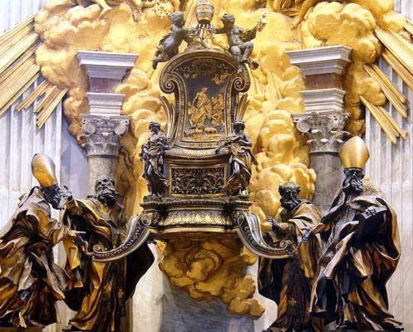
Sabato, 22 Febbraio 2025
Cattedra di San Pietro, apostolo.
Il 22 febbraio per il calendario della Chiesa cattolica rappresenta il giorno della festa della Cattedra di San Pietro. Si tratta della ricorrenza in cui viene messa in modo particolare al centro la memoria della peculiare missione affidata da Gesù a Pietro. In realtà la storia ci ha tramandato l'esistenza di due cattedre dell'Apostolo: prima del suo viaggio e del suo martirio a Roma, la sede del magistero di Pietro fu infatti identificata in Antiochia. E la liturgia celebrava questi due momenti con due date diverse: il 18 gennaio (Roma) e il 22 febbraio (Antiochia). La riforma del calendario le ha unificate nell'unica festa di oggi. Essa - viene spiegato nel Messale Romano - "con il simbolo della cattedra pone in rilievo la missione di maestro e di pastore conferita da Cristo a Pietro, da lui costituito, nella sua persona e in quella dei successori, principio e fondamento visibile dell'unità della Chiesa".
Liturgia della Parola 1Pt 5,1-4; Sal 22; Mt 16,13-19
La Parola del Signore …è ascoltata
In quel tempo, Gesù, giunto nella regione di Cesarèa di Filippo, domandò ai suoi discepoli: «La gente, chi dice che sia il Figlio dell’uomo?». Risposero: «Alcuni dicono Giovanni il Battista, altri Elia, altri Geremia o qualcuno dei profeti». Disse loro: «Ma voi, chi dite che io sia?». Rispose Simon Pietro: «Tu sei il Cristo, il Figlio del Dio vivente». E Gesù gli disse: «Beato sei tu, Simone, figlio di Giona, perché né carne né sangue te lo hanno rivelato, ma il Padre mio che è nei cieli. E io a te dico: tu sei Pietro e su questa pietra edificherò la mia Chiesa e le potenze degli inferi non prevarranno su di essa. A te darò le chiavi del regno dei cieli: tutto ciò che legherai sulla terra sarà legato nei cieli, e tutto ciò che scioglierai sulla terra sarà sciolto nei cieli».

…è meditata

Per me chi è Gesù? Questa è la domanda decisiva che il vangelo oggi pone a ogni uomo o donna che voglia seguirlo. Da alcuni anni Gesù di Nazaret cammina per le strade della Galilea, e l'eco della sua fama è giunto fino in Giudea. Alcuni lo cercano per i suoi miracoli, altri lo guardano con sospetto perché sovverte le loro attese di un Messia potente. Ecco che un giorno, mentre si trova in disparte con i suoi discepoli, Gesù chiede loro informazioni su ciò che la gente pensa e dice di lui. Le risposte sono diverse, ma Gesù incalza, vuole una risposta più mirata: "Ma voi", voi che mi seguite, che vivete con me, che mi ascoltate e siete testimoni del mio parlare e agire, del mio stile di vita, "voi chi dite che io sia?". Forse, dopo un silenzio un po' imbarazzato, Simon Pietro, con audacia, coraggio e convinzione esclama: "Tu sei il Cristo, cioè il Messia, il Figlio del Dio vivente". E' lo Spirito che ha parlato in lui. Per questo Gesù lo chiama "Beato".
----------------------------------------------
La Chiesa non è fondata sull’intuizione di una persona intelligente, ma su una verità che un pover’uomo ha ricevuto in dono da Dio stesso. E allo stesso modo quando ognuno di noi cerca di dire che cos’è Dio, la fede o altro molto spesso può cadere nella tentazione di dire “Dio è una cosa che mi fa star bene”, oppure “è ciò che dà senso alle mie giornate”, oppure “ciò che mi ha salvato la vita”, oppure ancora “un abitudine che ho imparato fin da quando ero bambino”, e nel dire ciò dice tutte cose giuste e lodevoli, ma dire che Gesù è il Cristo, il Figlio del Dio vivente, significa dire qualcosa che esula la nostra semplice esperienza. Oggi dobbiamo imparare a capire che la fede è molto più di ciò che pensiamo o che può tornarci utile, e proprio per questo va chiesta perché converta le nostre lodevoli convinzioni e le spalanchi a una verità più grande, che è dono.

…è pregata
Preghiamo, fratelli carissimi, per la santa Chiesa di Dio: il Signore le conceda unità e pace, la protegga su tutta la terra, e doni a noi, in una vita serena e tranquilla, di render gloria a Dio Padre onnipotente.
Dio onnipotente ed eterno, che hai rivelato in Cristo la tua gloria a tutte le genti, custodisci l'opera della tua misericordia, perché la tua Chiesa, diffusa su tutta la terra, perseveri con saldezza di fede nella confessione del tuo nome.
Preghiamo il Signore per il nostro santo padre il papa Francesco: il Signore Dio nostro, che lo ha scelto nell'ordine episcopale, gli conceda vita e salute e lo conservi alla sua santa Chiesa, come guida e pastore del popolo santo di Dio.
Dio onnipotente ed eterno, sapienza che regge l'universo, ascolta la tua famiglia in preghiera, e custodisci con la tua bontà il papa che tu hai scelto per noi, perché il popolo cristiano, da te affidato alla sua guida pastorale, progredisca sempre nella fede.

…mi impegna
Pietro diventa scoglio a cui aggrapparsi in questo tempo di immense incertezze, riferimento umile e saldo del Vangelo vissuto e custodito in questa lunga storia di gioie e di persecuzioni. Questo oggi celebriamo: l'unità della fede custodita creativamente da Pietro, per lui oggi preghiamo e lui affidiamo al suo e nostro Maestro, che lo assista nel difficile compito di tenere sempre orientata la barca della fede verso la luce.
Con l’insegnamento del beato apostolo Pietro
manteniamo integra la fede
e sotto la sua guida giungiamo all’eredità eterna.
PAPA FRANCESCO
UDIENZA GENERALE Mercoledì, 5 febbraio 2025
Ciclo di Catechesi – Giubileo 2025.
Gesù Cristo nostra speranza. I. L’infanzia di Gesù.
4. «E beata colei che ha creduto» (Lc 1,45). La Visitazione e il Magnificat

Contempliamo oggi la bellezza di Gesù Cristo nostra speranza nel mistero della Visitazione. La Vergine Maria fa visita a Santa Elisabetta; ma è soprattutto Gesù, nel grembo della madre, a visitare il suo popolo (cfr Lc 1,68), come dice Zaccaria nel suo inno di lode.
Dopo lo stupore e la meraviglia per quanto le è stato annunciato dall’Angelo, Maria si alza e si mette in viaggio, come tutti i chiamati della Bibbia, perché «l’unico atto col quale l’uomo può corrispondere al Dio che si rivela è quello della disponibilità illimitata» (H.U. von Balthasar, Vocazione, Roma 2002, 29). Questa giovane figlia d’Israele non sceglie di proteggersi dal mondo, non teme i pericoli e i giudizi altrui, ma va incontro agli altri.
Quando ci si sente amati, si sperimenta una forza che mette in circolo l’amore; come dice l’apostolo Paolo, «l’amore del Cristo ci possiede» (2Cor 5,14), ci spinge, ci muove. Maria avverte la spinta dell’amore e va ad aiutare una donna che è sua parente, ma è anche un’anziana che accoglie, dopo lunga attesa, una gravidanza insperata, faticosa da affrontare alla sua età. Ma la Vergine va da Elisabetta anche per condividere la fede nel Dio dell’impossibile e la speranza nel compimento delle sue promesse.
L’incontro tra le due donne produce un impatto sorprendente: la voce della “piena di grazia” che saluta Elisabetta provoca la profezia nel bambino che l’anziana porta in grembo e suscita in lei una duplice benedizione: «Benedetta tu fra le donne e benedetto il frutto del tuo grembo!» (Lc 1,42). E anche una beatitudine: «Beata colei che ha creduto nell’adempimento di ciò che il Signore le ha detto» (v. 45).
Dinanzi al riconoscimento dell’identità messianica del suo Figlio e della sua missione di madre, Maria non parla di sé ma di Dio e innalza una lode piena di fede, di speranza e di gioia, un cantico che risuona ogni giorno nella Chiesa durante la preghiera dei Vespri: il Magnificat (Lc 1,46-55).
Questa lode al Dio salvatore, sgorgata dal cuore della sua umile serva, è un solenne memoriale che sintetizza e compie la preghiera d’Israele. È intessuta di risonanze bibliche, segno che Maria non vuole cantare “fuori dal coro” ma sintonizzarsi con i padri, esaltando la sua compassione verso gli umili, quei piccoli che Gesù nella sua predicazione dichiarerà «beati» (cfr Mt 5,1-12).
La massiccia presenza del motivo pasquale fa del Magnificat anche un canto di redenzione, che ha per sfondo la memoria della liberazione d’Israele dall’Egitto. I verbi sono tutti al passato, impregnati di una memoria d’amore che accende di fede il presente e illumina di speranza il futuro: Maria canta la grazia del passato ma è la donna del presente che porta in grembo il futuro.
La prima parte di questo cantico loda l’azione di Dio in Maria, microcosmo del popolo di Dio che aderisce pienamente all’alleanza (vv. 46-50); la seconda spazia sull’opera del Padre nel macrocosmo della storia dei suoi figli (vv. 51-55), attraverso tre parole-chiave: memoria – misericordia – promessa.
Il Signore, che si è chinato sulla piccola Maria per compiere in lei “grandi cose” e renderla madre del Signore, ha iniziato a salvare il suo popolo a partire dall’esodo, ricordandosi della benedizione universale promessa ad Abramo (cfr Gen 12,1-3). Il Signore, Dio fedele per sempre, ha fatto scorrere un flusso ininterrotto di amore misericordioso «di generazione in generazione» (v. 50) sul popolo fedele all’alleanza, e ora manifesta la pienezza della salvezza nel Figlio suo, inviato a salvare il popolo dai suoi peccati. Da Abramo a Gesù Cristo e alla comunità dei credenti, la Pasqua appare così come la categoria ermeneutica per comprendere ogni liberazione successiva, fino a quella realizzata dal Messia nella pienezza dei tempi.
Cari fratelli e sorelle, chiediamo oggi al Signore la grazia di saper attendere il compimento di ogni sua promessa; e di aiutarci ad accogliere nelle nostre vite la presenza di Maria. Mettendoci alla sua scuola, possiamo tutti scoprire che ogni anima che crede e spera «concepisce e genera il Verbo di Dio» (S. Ambrogio, Esposizione del Vangelo secondo Luca 2, 26).

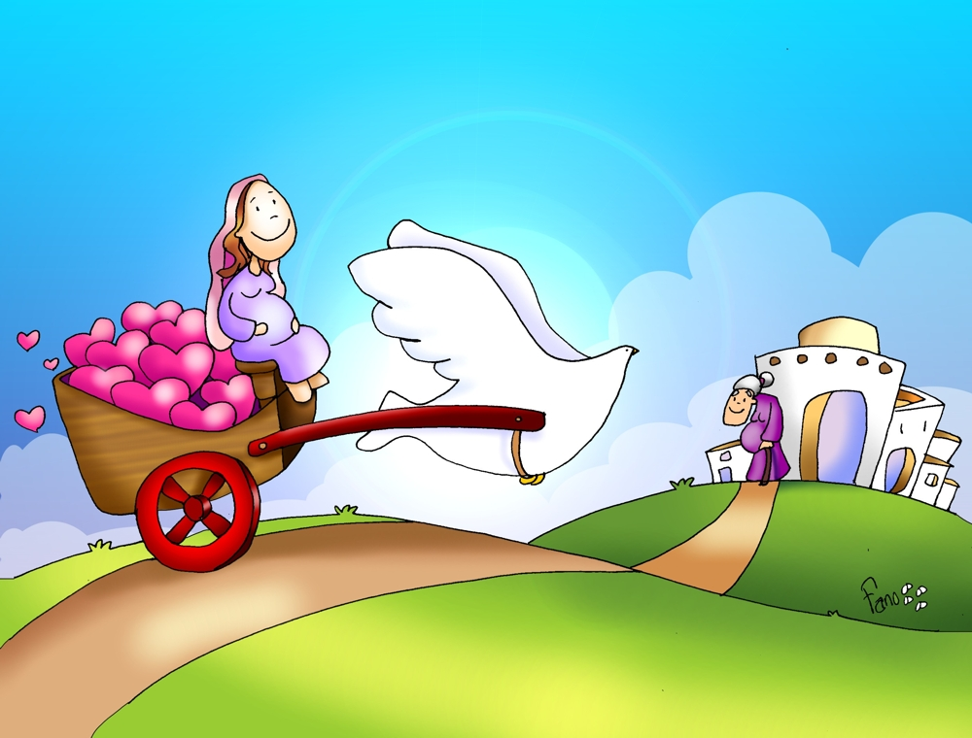

Preghiera del beato Charles de Foucauld


Maria, Madre sollecita nella Visitazione,
insegnaci l’ascolto della Parola,
un ascolto che ci fa sussultare e, in fretta,
ci fa dirigere verso tutte le situazioni di povertà
dove è necessaria la presenza del Figlio tuo.
Insegnaci a portare Gesù,
silenziosamente e umilmente, come hai fatto Tu!
Le nostre famiglie siano in mezzo
a coloro che non lo conoscono
per diffondere il Suo Vangelo
testimoniandolo non con le parole ma con la vita;
non annunciandolo ma vivendolo!
Insegnaci a viaggiare semplicemente
come hai fatto Tu,
con lo sguardo sempre fisso su Gesù
presente nel grembo tuo:
contemplandolo, adorandolo e imitandolo.
Maria, donna del Magnificat,
insegnaci ad essere fedeli alla nostra missione:
portare Gesù alla gente!
O Madre diletta, è la tua stessa missione,
la prima che Gesù ti ha affidato
e che ti sei degnata di condividere con noi.
Soccorrici e intercedi per noi affinché facciamo
quello che facesti tu nella casa di Zaccaria:
glorificare Dio e santificare le persone in Gesù,
grazie a Lui e per Lui! Amen!

Parrocchia Santa Maria Assunta in Pra’ - Avvisi Parrocchiali

.Pellegrinaggio Mensile al Santuario Madonna della Guardia
Sabato 1 MARZO > Partenza alle 6:30- Fermata del Bus Via Pra’ di fronte al Cinema
Rientro per le 11:30 - Per informazioni e prenotazioni rivolgersi in Sacrestia

Segui la Parrocchia su www.assuntaprapalmaro.org, Facebook, Instagram e Telegram
Telefono 010.619.6040

